8. A feladat az első világháborúra vonatkozik.
Egészítse ki a táblázat állításait a források és az ismeretei felhasználásával úgy, hogy meg-feleljenek az igaz vagy hamis jelölésnek! (Elemenként 1 pont.)
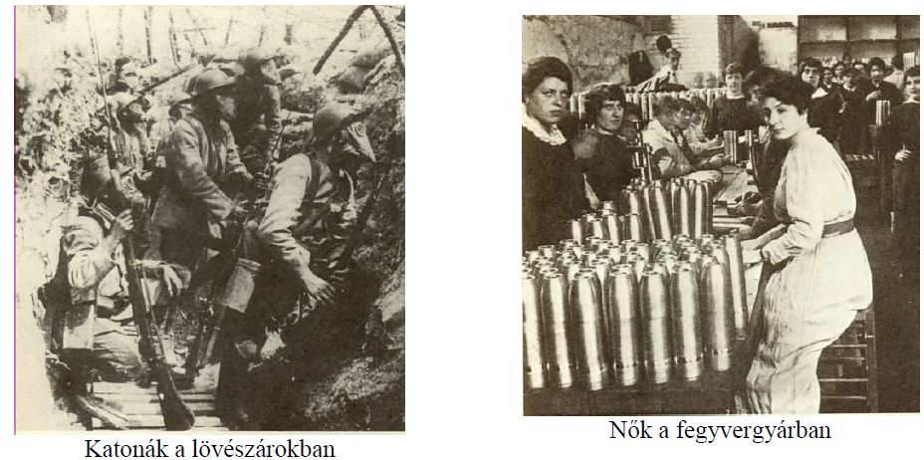
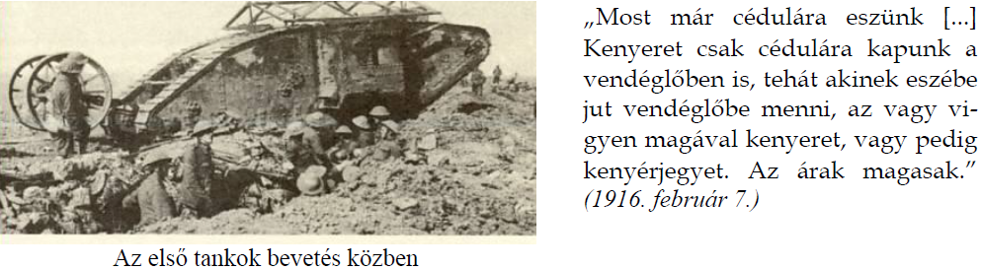
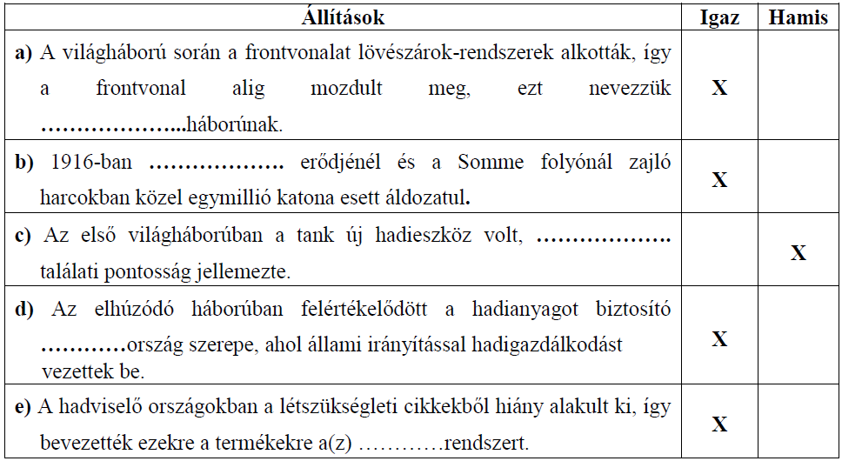

Megoldás
8. feladat: Az első világháború jellege. (Elemenként 1 pont, összesen 5 pont.)
a) álló vagy állás
b) Verdun
c) nagy
d) hátország
e) jegyrendszer

